Лаборатораня работа №3
Отчет
Устинова Виктория Вадимовна
Содержание

1 Цель работы
Приобретение практических навыков по установке и конфигурированию DHCP-сервера

2 Задание
- Установите на виртуальной машине server DHCP-сервер (см. раздел 3.4.1).
- Настройте виртуальную машину server в качестве DHCP-сервера для виртуальной внутренней сети (см. раздел 3.4.2).
- Проверьте корректность работы DHCP-сервера в виртуальной внутренней сети путём запуска виртуальной машины client и применения соответствующих утилит диагностики (см. раздел 3.4.3).
- Настройте обновление DNS-зоны при появлении в виртуальной внутренней сети новых узлов (см. раздел 3.4.4).
- Проверьте корректность работы DHCP-сервера и обновления DNS-зоны в виртуаль- ной внутренней сети путём запуска виртуальной машины client и применения соответствующих утилит диагностики (см. раздел 3.4.5).
- Напишите скрипт для Vagrant, фиксирующий действия по установке и настройке DHCP-сервера во внутреннем окружении виртуальной машины server. Соответ- ствующим образом внести изменения в Vagrantfile (см. раздел 3.4.6).

3 Выполнение лабораторной работы
Откройте файл /etc/kea/kea-dhcp4.conf на редактирование. В этом файле: замените шаблон для domain-name(рис. 1).
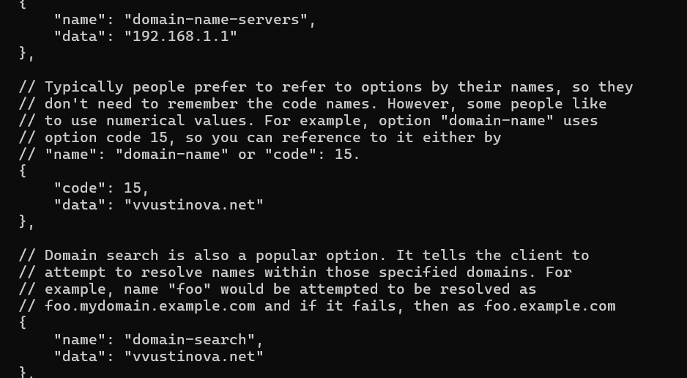
Рис. 1: В файле указываем опции domain-name-servers с адресами 192.168.1.1 и указываем vvustinova.net
На базе одного из примеров задать собственную конфигурацию dhcp-сети: адрес подсети 192.168.1.0/24, диапазон адресов для распределения клиентам 192.168.1.30–192.168.1.199..(рис. 2).
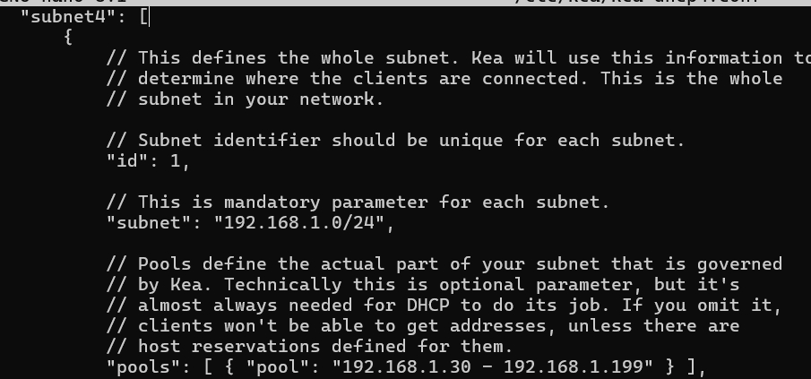
Рис. 2: В блоке subnet4 заданы id 1, subnet 192.168.1.0/24 и pools с диапазоном адресов.
Проверить правильность конфигурационного файла командой kea-dhcp4 -t /etc/kea/kea-dhcp4.conf, перезагрузить конфигурацию dhcpd и разрешить загрузку DHCP-сервера при запуске..(рис. 3).
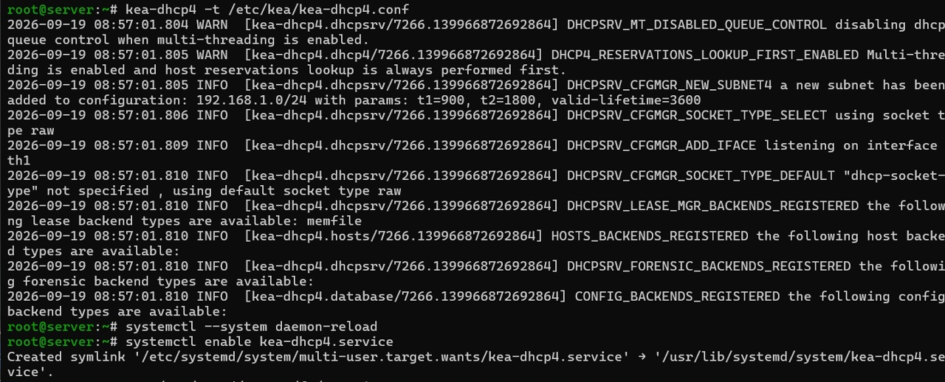
Рис. 3: Проверка конфигурации прошла успешно, служба kea-dhcp4 включена в автозапуск.
Добавить запись для DHCP-сервера в конце файла прямой DNS-зоны /var/named/master/fz/vvustinova.net: dhcp A 192.1681.(рис. 4).
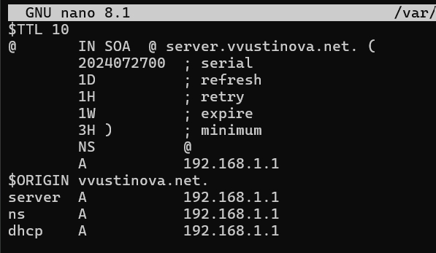
Рис. 4: В файле прямой зоны добавлена A-запись dhcp с адресом 192.168.1.1.
Добавить запись для DHCP-сервера в конце файла обратной зоны /var/named/master/rz/192.168. 1 PTR dhcp.vvustinovanet.(рис. 5).
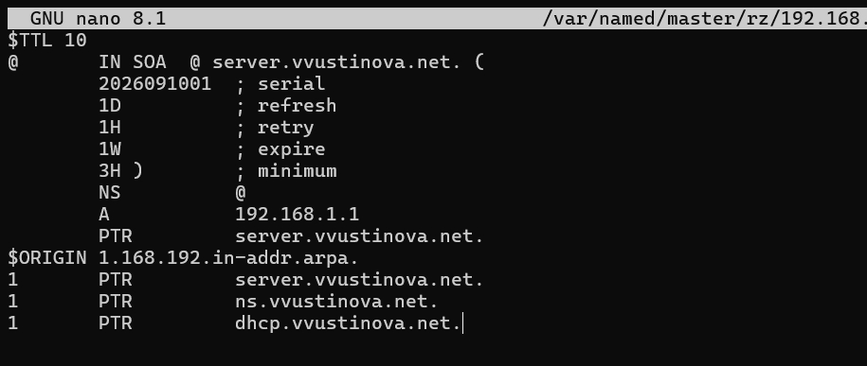
Рис. 5: В файле обратной зоны добавлены PTR-записи для server, ns и dhcp
Перезапустить named и проверить, что можно обратиться к DHCP-серверу по имени командой ping dhcp.vvustinovanet.(рис. 6).
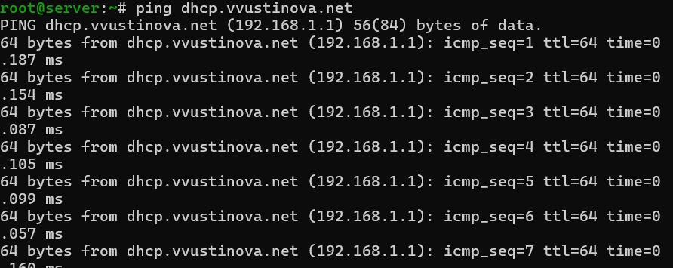
Рис. 6: Пинг до dhcp.vvustinova.net успешно проходит, адрес 192.168.1.1.
Внести изменения в настройки межсетевого экрана узла server, разрешив работу с DHCP.(рис. 7).
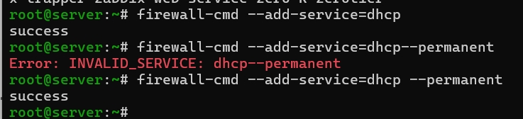
Рис. 7: Выполнены команды firewall-cmd –add-service=dhcp и с флагом –permanent.
В дополнительном терминале запустить мониторинг происходящих в системе процессов в реальном времени командой tail -f /var/log/messages.(рис. 8).
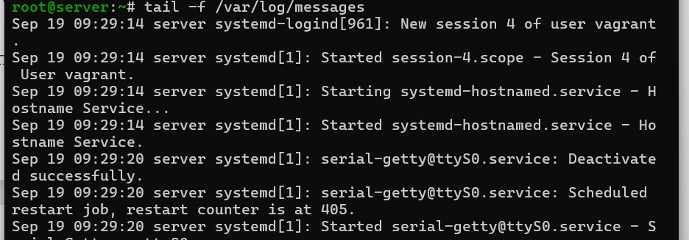
Рис. 8: В логе видны записи о запуске systemd-hostnamed и serial-getty.
Создать файл 01-routing.sh в каталоге provision/client, который изменяет настройки NetworkManager так, чтобы весь трафик на клиенте шёл по умолчанию через интерфейс eth1.(рис. 9).
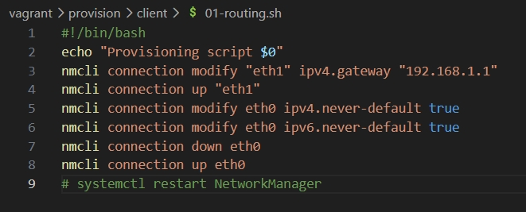
Рис. 9: В скрипте прописаны команды nmcli для настройки шлюза и отключения default-маршрута на eth0.
В Vagrantfile подключить скрипт 01-routing.sh в разделе конфигурации для клиента.(рис. 10).
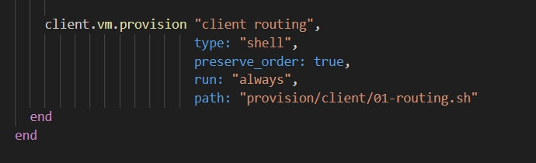
Рис. 10: В Vagrantfile добавлен provision «client routing» с путём к скрипту.
Зафиксировать внесённые изменения для внутренних настроек виртуальной машины client и запустить её командой vagrant up client -provision.(рис. 11).
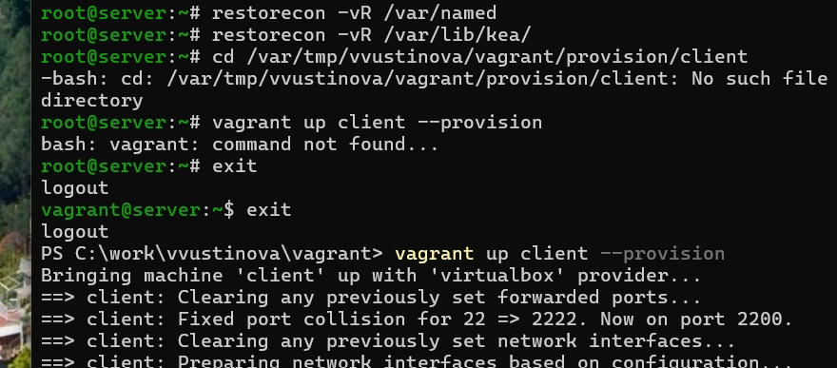
Рис. 11: Выполнен restorecon, затем запуск клиента с провижинингом.
На машине server посмотреть список выданных адресов командой cat /var/lib/kea/kea-leases4.csv и прокомментировать информацию.(рис. 12).
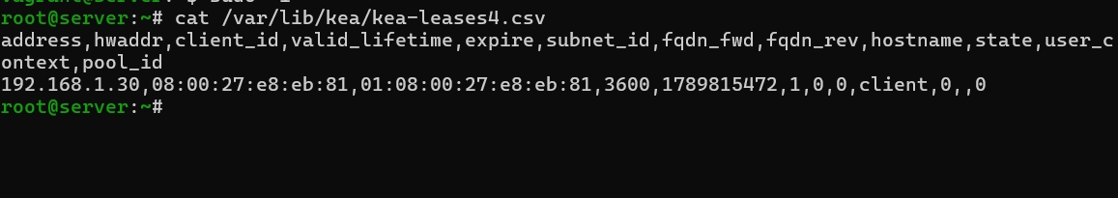
Рис. 12: В файле аренды видна выдача адреса 192.168.1.30 клиенту с MAC-адресом 08:00:27:e8:eb:81.
Bойти в систему виртуальной машины client под своим пользователем и ввести ifconfig для просмотра информации об интерфейсах.(рис. 13).
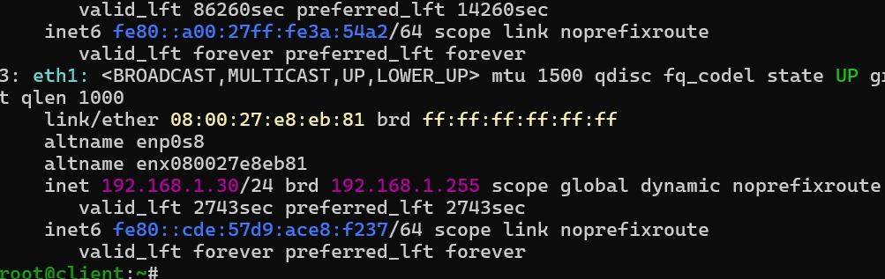
Рис. 13: Интерфейс eth1 получил адрес 192.168.1.30/24, выданный DHCP-сервером.
Создать ключ на сервере с Bind9 для обновления DNS-зоны: tsig-keygen (рис. 14).
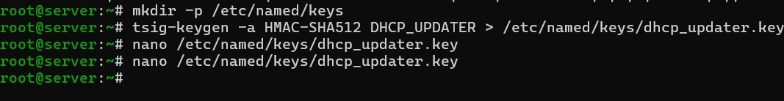
Рис. 14: Создан каталог keys и сгенерирован ключ dhcp_updater.key.
В файле /etc/named/vvustinova.net разрешить обновление зоны, прописав update-policy с grant DHCP_UPDATE для прямых и обратных зон.(рис. 15).
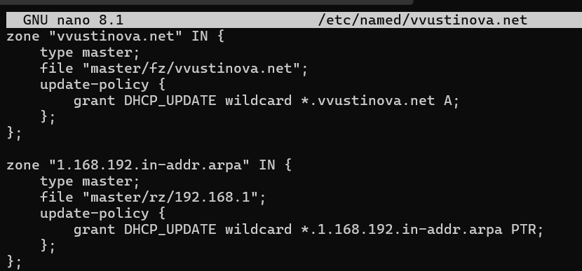
Рис. 15: В зонах vvustinova.net и 1.168.192.in-addr.arpa добавлены политики обновления.
Подключить ключ в файле /etc/named.conf через директиву include и указать listen-on с any.(рис. 16).
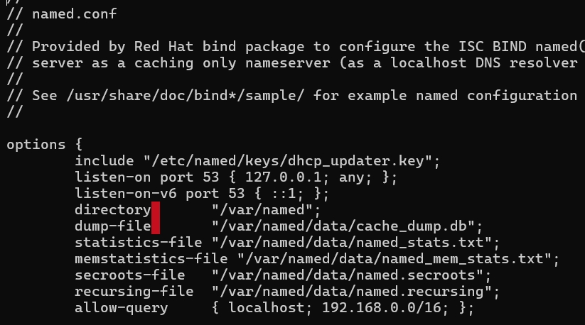
Рис. 16: В named.conf добавлен include ключа, listen-on port 53 с 127.0.0.1 и any.
Сформировать ключ для Kea в файле /etc/kea/tsig-keys.json, указав имя DHCP_UPDATE, алгоритм hmac-sha512 и секрет.(рис. 17).
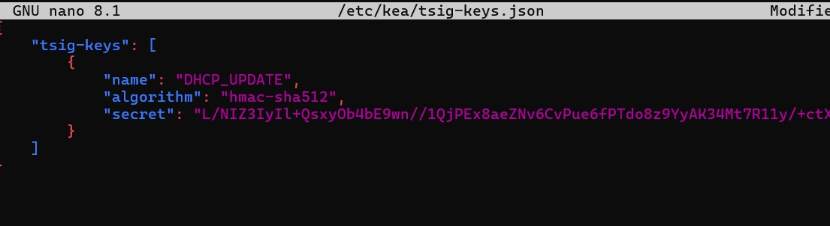
Рис. 17: В файле tsig-keys.json прописан ключ DHCP_UPDATE.
Настроить файл /etc/kea/kea-dhcp-ddns.conf: указать ip-address 1270.0.1, port 53001, control-socket, forward-ddns и reverse-ddns.(рис. 18).
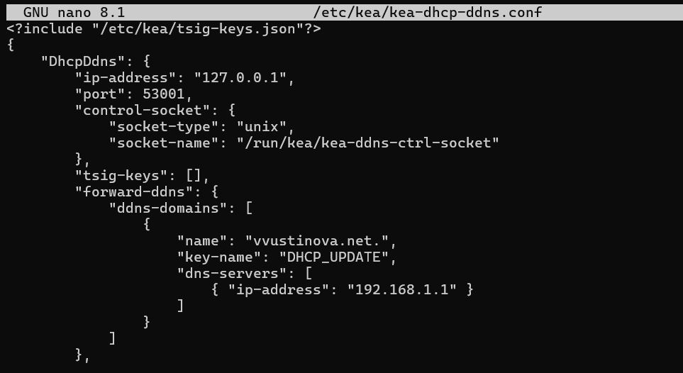
Рис. 18: В конфигурации DDNS заданы forward-ddns для vvustinova.net и reverse-ddns для 1.168.192.in-addr.arpa.
Проверить файл на наличие возможных синтаксических ошибок командой kea-dhcp-ddns -t /etc/kea/kea-dhcp-ddns.conf.(рис. 19).
Рис. 19: Проверка конфигурации kea-dhcp-ddns прошла успешно.
Запустить службу ddns командой systemctl enable -now kea-dhcp-ddns.service и проверить статус работы службы.(рис. 20).
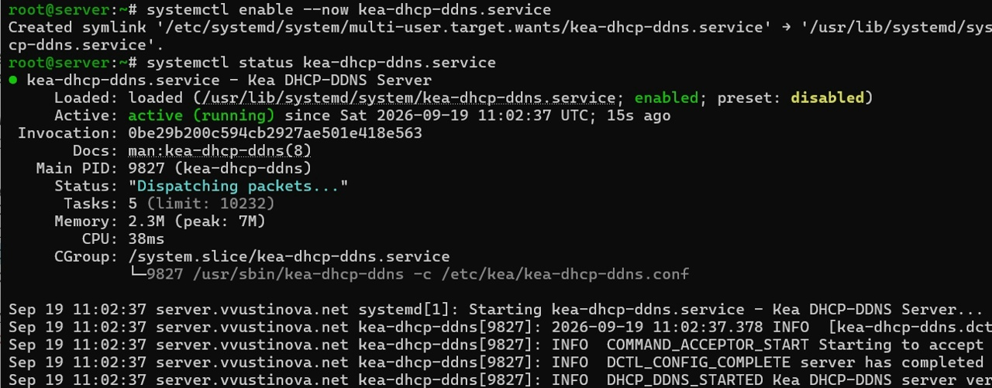
Рис. 20: Служба kea-dhcp-ddns активна и работает.
Bнести изменения в конфигурационный файл /etc/kea/kea-dhcp4.conf, добавив в него разрешение на динамическое обновление DNS-записей с локального узла прямой и обратной зон.(рис. 21).
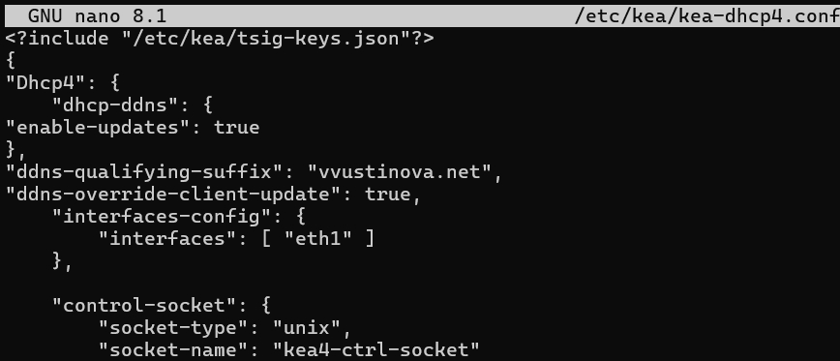
Рис. 21: В блоке Dhcp4 добавлен dhcp-ddns с enable-updates true и ddns-qualifying-suffix vvustinova.net.
Проверить файл на наличие возможных синтаксических ошибок командой kea-dhcp4 -t /etc/kea/kea-dhcp4.conf.(рис. 22).
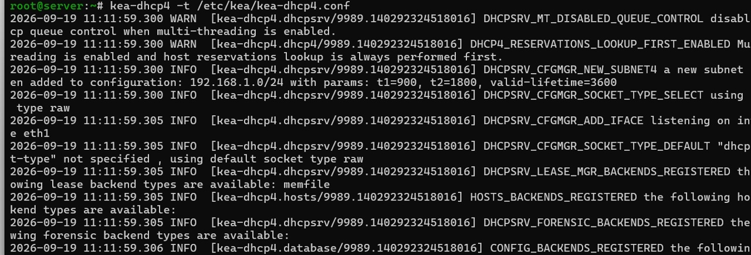
Рис. 22: Проверка конфигурации kea-dhcp4 прошла успешно.
Перезапустить DHCP-сервер и проверить статус работы командой systemctl status kea-dhcp4.service.(рис. 23).
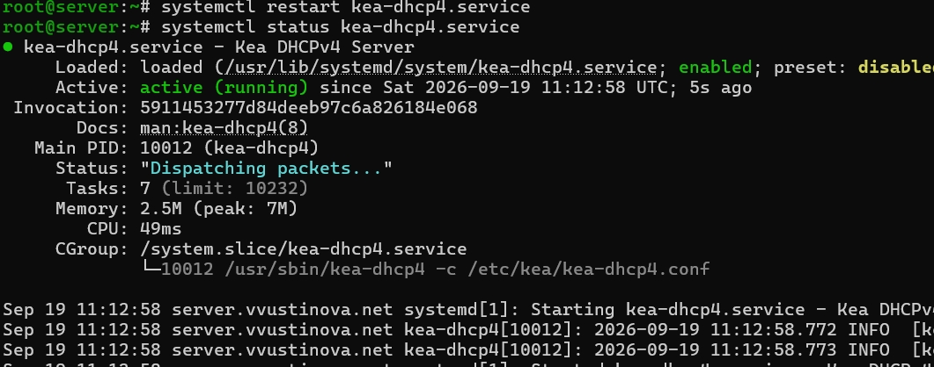
Рис. 23: Служба kea-dhcp4 перезапущена и активна.
Убедиться, что в файле kea-dhcp-ddns.conf корректно прописан блок tsig-keys с ключом DHCP_UPDATE и forward-ddns для домена vvustinova.net.(рис. 24).
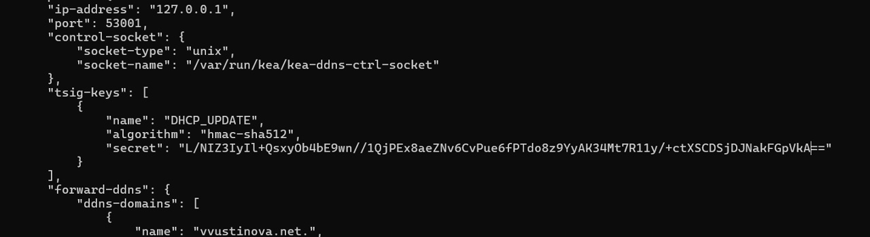
Рис. 24: В файле видны ip-address, port, control-socket и tsig-keys.
На машине client переполучить адрес командами nmcli connection down eth1 и nmcli connection up eth1, затем с помощью утилиты dig убедиться в наличии DNS-записи о клиенте в прямой DNS-зоне.(рис. 25).
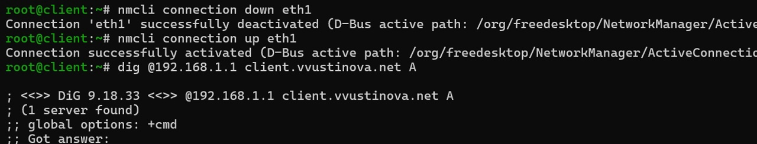
Рис. 25: Выполнен запрос dig [192.168.1.1?] client.vvustinova.net, получен ответ.
На виртуальной машине server перейти в каталог /vagrant/provision/server/, создать в нём каталог dhcp и поместить туда конфигурационные файлы DHCP. Заменить конфигурационные файлы DNS-сервера.(рис. 26).
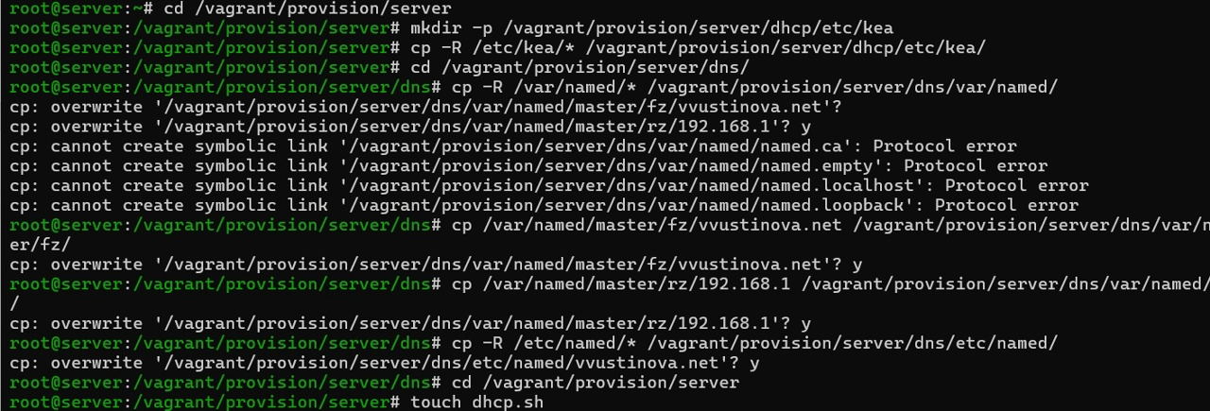
Рис. 26: Выполнено копирование файлов kea и named в каталог provision.
В каталоге /vagrant/provision/server создать исполняемый файл dhcp.sh, который повторяет действия по установке и настройке DHCP-сервера.(рис. 27).
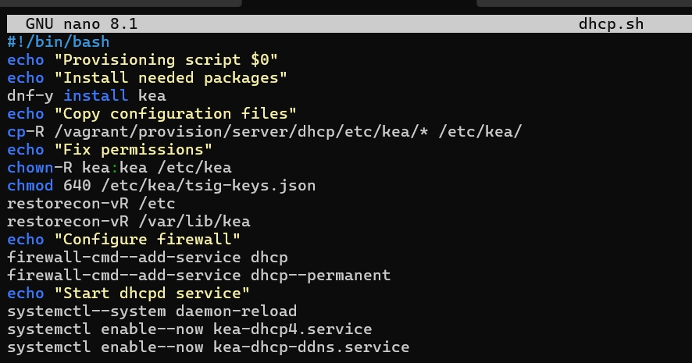
Рис. 27: В скрипте прописаны установка kea, копирование конфигураций, права, firewall и запуск служб.
Для отработки созданного скрипта во время загрузки виртуальной машины server добавить в Vagrantfile в разделе конфигурации для сервера provision «server dhcp».(рис. 28).
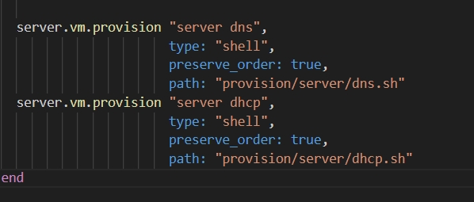
Рис. 28: В Vagrantfile добавлены provision «server dns» и «server dhcp» с путями к скриптам.
Применить изменения командой vagrant reload server -provision для перезагрузки сервера с применением скриптов настройки. (рис. 29).
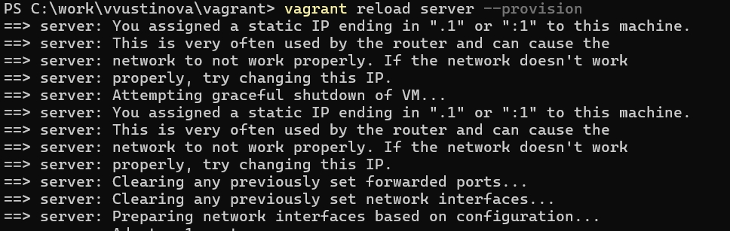
Рис. 29: Выполнен vagrant reload server –provision, настройки применяются.

4 Выводы
В ходе работы были приобретены практические навыки по установке и конфигурированию DHCP-сервера Kea. Освоены настройка подсети, диапазона адресов, шлюза и DNS-сервера, а также выдача адресов клиентам. Настроено динамическое обновление DNS-зоны при появлении новых узлов с использованием ключей TSIG. Проверена корректность работы DHCP-сервера и обновления DNS-записей. Создан скрипт автоматической настройки DHCP-сервера для Vagrant.

5 Ответы
- В каких файлах хранятся настройки сетевых подключений?
В файлах /etc/sysconfig/network-scripts/ifcfg-*, /etc/NetworkManager/system-connections/, а также в /etc/resolv.conf и /etc/named.conf.
- За что отвечает протокол DHCP?
DHCP (Dynamic Host Configuration Protocol) — сетевой протокол, позволяющий компьютерам автоматически получать IP-адрес и другие параметры, необходимые для работы в сети TCP/IP.
- Поясните принципы работы протокола DHCP. Какими сообщениями обмениваются клиент и сервер?
Клиент отправляет широковещательный запрос DHCPDISCOVER, сервер отвечает DHCPOFFER, клиент запрашивает DHCPREQUEST, сервер подтверждает DHCPACK. При необходимости — DHCPNAK, DHCPDECLINE, DHCPRELEASE.
- В каких файлах обычно находятся настройки DHCP-сервера? За что отвечает каждый из файлов?
/etc/kea/kea-dhcp4.conf — основные настройки DHCP; /etc/kea/kea-dhcp-ddns.conf — настройки динамического обновления DNS; /etc/kea/tsig-keys.json — ключи TSIG; /var/lib/kea/kea-leases4.csv — база выданных адресов.
- Что такое DDNS? Для чего применяется DDNS?
DDNS (Dynamic DNS) — технология, позволяющая автоматически обновлять DNS-записи при изменении IP-адреса узла. Применяется для доступа к узлам с динамическими адресами по постоянному доменному имени.
- Какую информацию можно получить, используя утилиту ifconfig?
Информацию о сетевых интерфейсах: IP-адрес, маска, MAC-адрес, состояние, статистика. Примеры: ifconfig, ifconfig eth0, ifconfig -a.
- Какую информацию можно получить, используя утилиту ping?
Проверку соединения с узлом, время задержки (RTT), потери пакетов. Примеры: ping 192.168.1, ping -c 4 server.vvustinovanet.

